**Examen Tercer Parcial**

Luis Eduardo Robles Jiménez

0224969

1. *Aproxima $f\left(8.4\right)$ por medio del polinomio interpolante de Lagrange de orden 2, sabiendo que:*

$$f\left(8.1\right)= 16.944410 \\ f\left(8.3\right)=17.56492 \\ f\left(8.6\right)=18.50515$$

*Además, escribe el polinomio interpolante.*

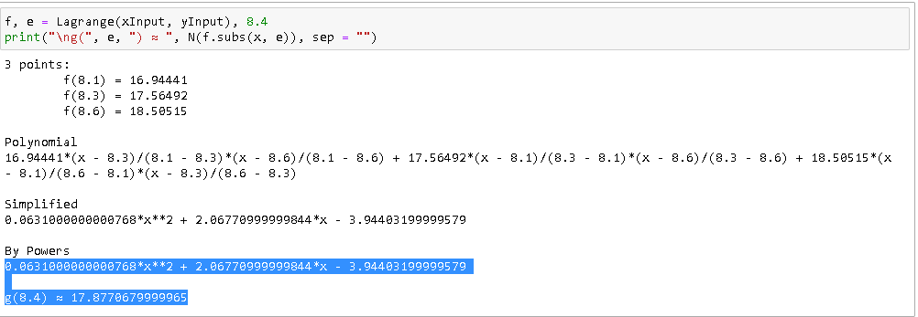

1. *Escribe el polinomio de Taylor de orden 3 que aproxime a la función:*

$$y=\frac{e^{x}+e^{-x}}{2}$$

*alrededor de $x=0$.*

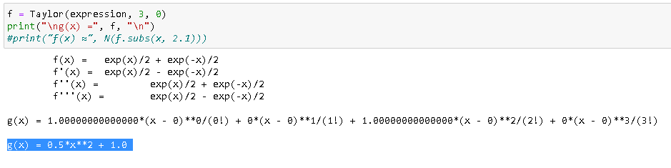

1. *Considera la siguiente matriz y encuentra el polinomio característico usando el método de Faddev*.

$$\left(\begin{matrix}3 & 2 & 4 \\ 2 & 0 & 2 \\ 4 & 2 & 3\end{matrix}\right)$$

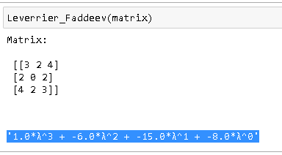

1. *Aproxima la raíz de la siguiente función usando Newton Raphson:*

$$f\left(x\right)=x^{2}-6$$

*Considera $p_{o}=1$.*

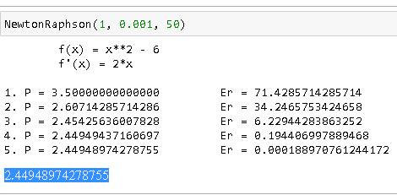

1. *Realiza la siguiente operación ${10}_{10}-4_{10}$ .  Convierte a binario (8 bits) y realiza la operación en binario usando complemento a 2, comprueba tu resultado.*
$${10}_{10}={00001010}_{2} \\ 4_{10}={00000100}_{2} \\ C_{2}\left(-4\right)={11111100}_{2}$$

$${10}_{10}-4_{10} \\ = {00001010}_{2}-{00000100}_{2} \\ ={00001010}_{2}+{11111100}_{2}$$

$${00001010}_{2} \\ {+ 11111100}_{2} \\ ------- \\ {100000110}_{2}$$

$${10}_{10}-4_{10}={00000110}_{2}=6_{10}$$

2. *Aproxima las soluciones del siguiente PVI:*

$$y^{'}=te^{3t}-2y$$

*Sujeto a $y\left(0\right)=0$ con $0≤t≤1$ y con $n=10$.*

*Usa el método de Euler.*

